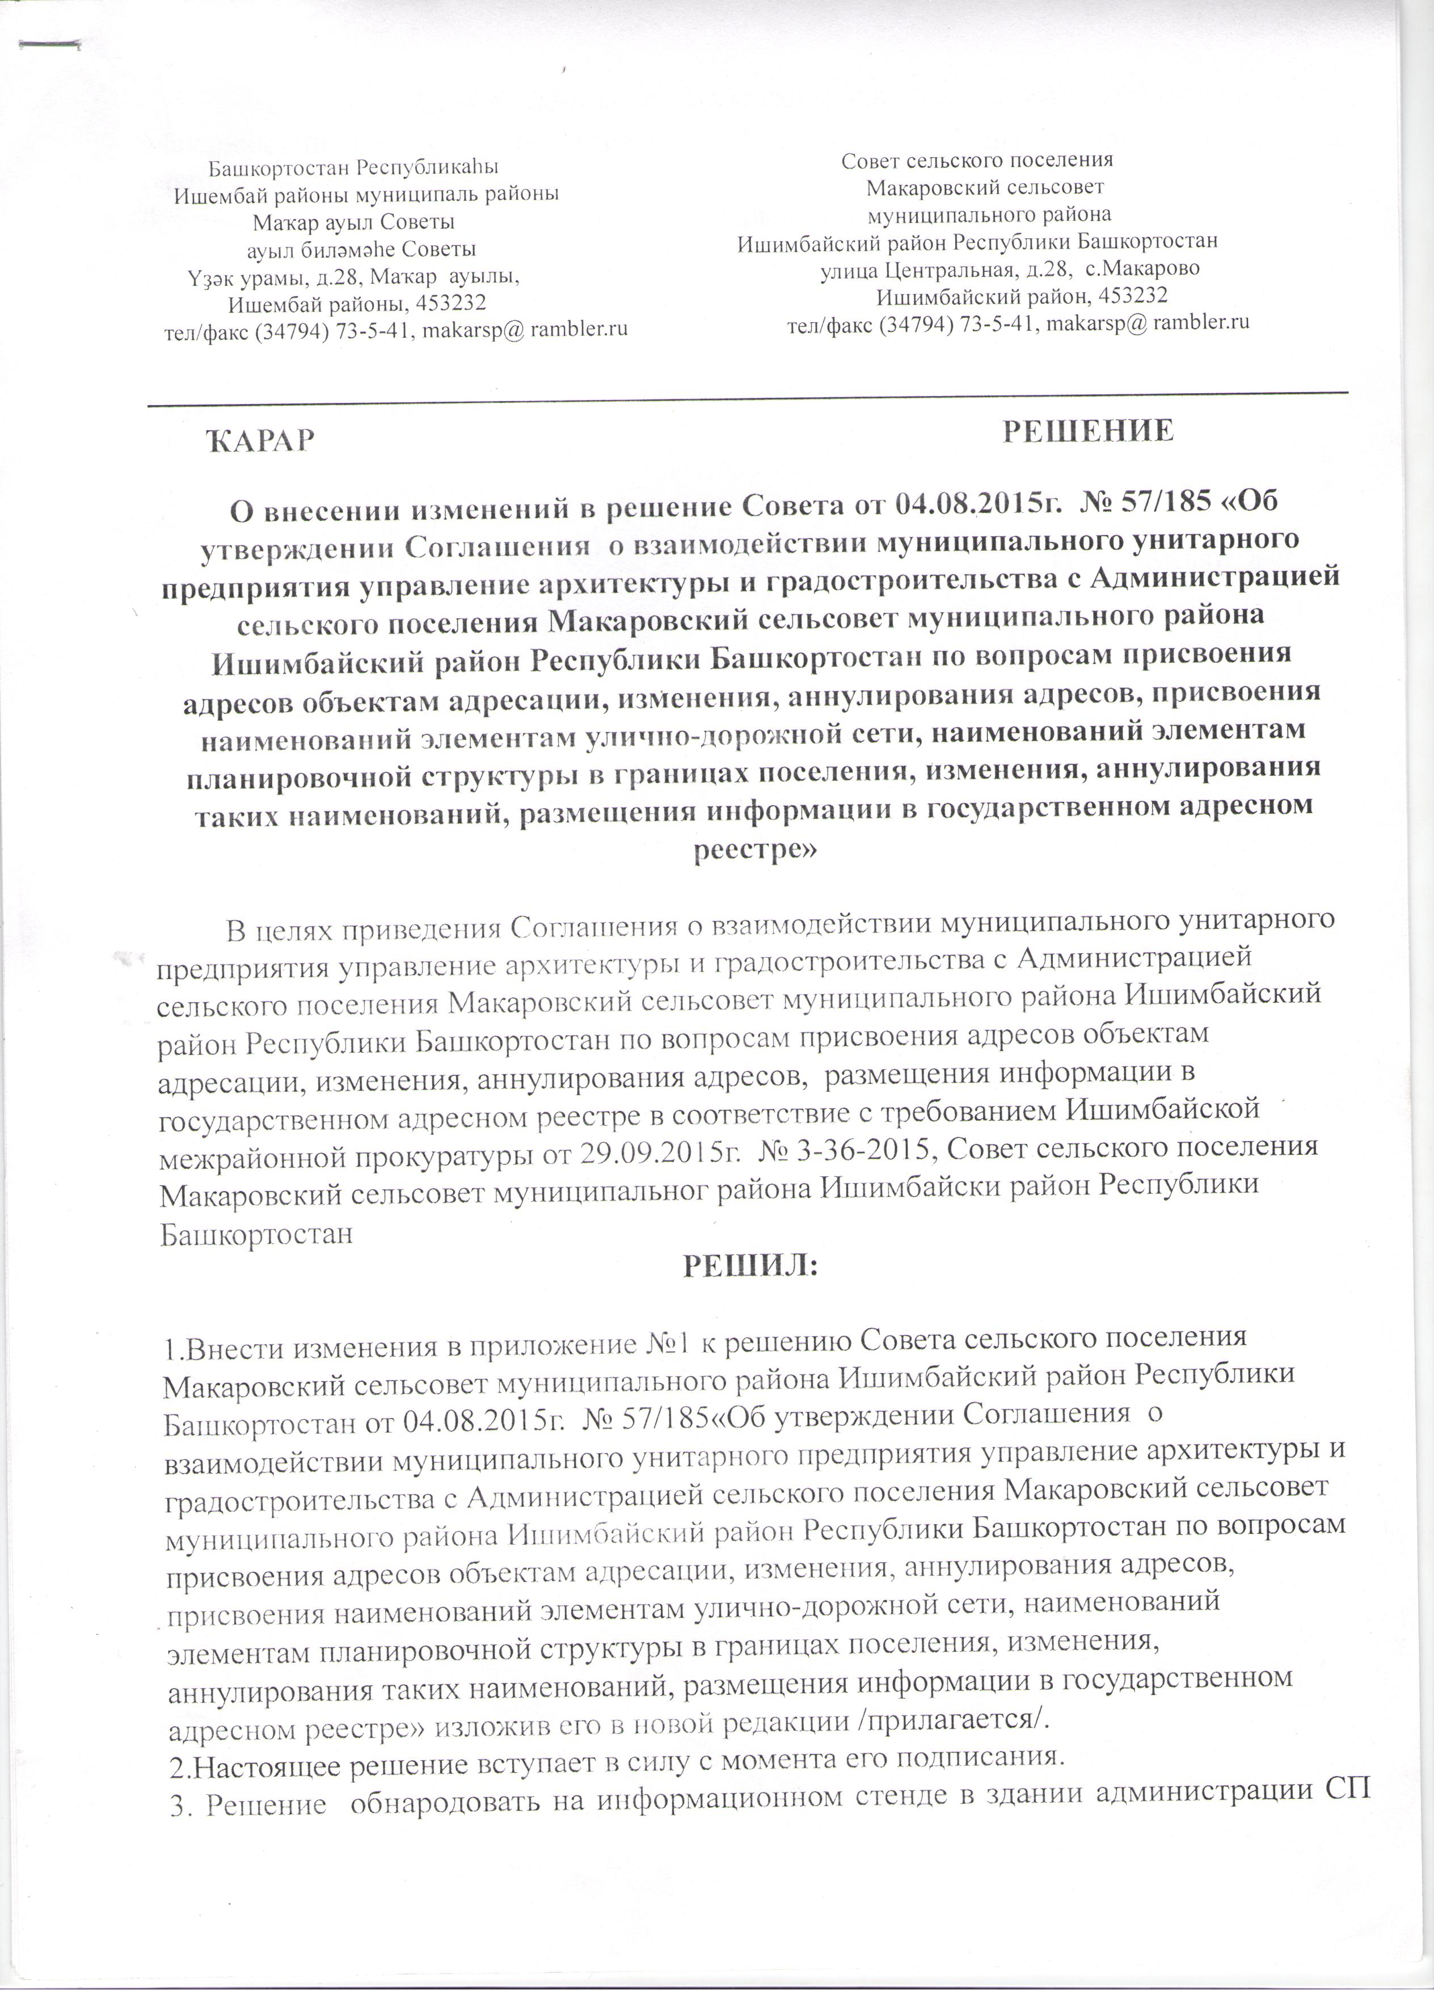
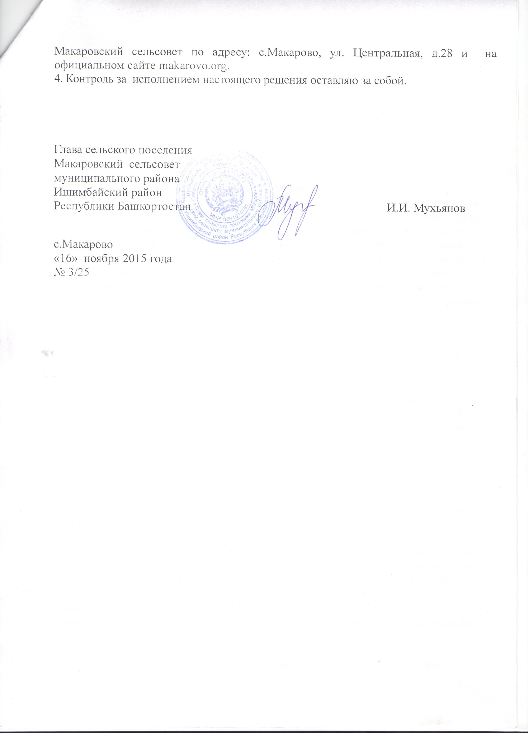
Приложение 1
к решению Совета сельского поселения Макаровский сельсовет муниципального района Ишимбайский район РБ
№ 3/25 от «16» ноября 2015 г.

СОГЛАШЕНИЕ

о взаимодействии муниципального унитарного предприятия Управление архитектуры и градостроительства по Ишимбайскому району Республики Башкортостан с Администрацией сельского поселения Макаровский сельсовет муниципального района Ишимбайский район Республики Башкортостан по вопросам присвоения адресов объектам адресации, изменения, аннулирования адресов, присвоения наименований элементам улично-дорожной сети, наименований элементам планировочной структуры в границах поселения, изменения, аннулирования таких наименований, размещения информации в государственном адресном реестре
Мы, нижеподписавшиеся, Администрация сельского поселения Макаровский сельсовет муниципального района Ишимбайский район Республики Башкортостан в лице главы Администрации Мухьянова И.И., действующего на основании Устава муниципального района Ишимбайский район Республики Башкортостан, именуемая в дальнейшем «Администрация», с одной стороны, и муниципальное унитарное предприятие Управление архитектуры и градостроительства по Ишимбайскому району Республики Башкортостан в лице директора Бабушкиной Т.Г., действующего на основании Устава, именуемый в дальнейшем «Предприятие», с другой стороны, в соответствии со ст. ст. 124, 125, 215 и 421 Гражданского кодекса Российской Федерации, ст. 3 Градостроительного кодекса Российской Федерации, п. 21 ст. 14 Федерального закона «Об общих принципах организации местного самоуправления в РФ» от 06.10.2003 N 131-ФЗ, заключили настоящее Соглашение о нижеследующем.

- Предмет и принципы Соглашения

1.1. Предметом настоящего Соглашения является осуществление Предприятием в соответствии с действующим законодательством, муниципальными нормативно-правовыми актами, решениями главы Администрации, настоящим Соглашением от имени Администрации следующих функций по подготовке проектов муниципальных правовых актов по присвоению адресов объектам адресации, изменению, аннулированию адресов, присвоению наименований элементам улично-дорожной сети, наименований элементам планировочной структуры в границах поселения, изменению, аннулированию таких наименований, размещению информации в государственном адресном реестре, полномочия по которым переданы муниципальным образованиям:
1.1.1. Разработка проектов муниципальных правовых актов по вопросам градостроительной деятельности, в том числе присвоению адресов объектам адресации, изменению, аннулированию адресов, присвоению наименований элементам улично-дорожной сети, наименованию элементов планировочной структуры в границах поселения, изменению, аннулированию таких наименований, размещение информации в государственном адресном реестре, проверка достоверности, полноты и актуальности, содержащихся в государственном адресном реестре сведений об адресах и при необходимости внесение изменений в указанные сведения, размещение ранее не размещенных в государственном адресном реестре сведений об адресах ,присвоенных объектам адресации.
1.1.2. Контроль в пределах своей компетенции за соблюдением федерального и регионального законодательства, муниципальных правовых актов в области градостроительной деятельности на территории муниципального образования.
1.2. Настоящее Соглашение основано на следующих принципах:
а) обеспечение интересов населения муниципального района Ишимбайский район Республики Башкортостан, оказание содействия населению в осуществлении права на местное самоуправление;
б) содействие эффективному развитию местного самоуправления на территории муниципального района Ишимбайский район Республики Башкортостан.

II. Обязанности сторон

2.1. Обязанности Администрации:
2.1.1. предоставление Предприятию необходимых материалов для подготовки проектов решений Администрации;
2.1.2. рассмотрение в срок не более 12 рабочих дней, включая сроки согласования, с даты поступления соответствующего проекта решения подготовленного Предприятием по предмету настоящего Соглашения;
2.1.3. выдача заявителю правового акта по присвоению адресов объектам адресации, изменению, аннулированию адресов, присвоению наименований элементам улично-дорожной сети, наименований элементам планировочной структуры в границах поселения, изменению, аннулированию таких наименований — не более 1 рабочего дня с момента принятия правового акта;
2.1.4. осуществление контроля за исполнением Предприятием полномочий по вопросам градостроительной деятельности, в том числе присвоение адресов объектам адресации, изменение, аннулирование адресов, присвоение наименований элементам улично-дорожной сети, наименований элементам планировочной структуры в границах поселения, изменение, аннулирование таких наименований в рамках настоящего Соглашения;
2.1.5. финансирование расходов Предприятия, связанных с реализацией полномочий, переданных настоящим Соглашением, на основании калькуляций, выполненных работ и их стоимости:
- расходы по подготовке исходно – разрешительной документации по вопросам присвоения адресов объектам адресации, изменения, аннулирования адресов.
2.2. Обязанности Предприятия:
2.2.1. обеспечение надлежащего осуществления функций, предусмотренных в пункте 1.1 настоящего Соглашения, в соответствии с законодательством Российской Федерации и Республики Башкортостан в рамках настоящего Соглашения;
2.2.1.1. Условия и сроки осуществления функций по присвоению адресов объектам адресации, изменению, аннулированию адресов, присвоению наименований элементам улично-дорожной сети, наименованию элементов планировочной структуры в границах поселения, изменению, аннулированию таких наименований:
- прием заявления в рамках настоящего Соглашения, проверка наличия необходимых документов, прилагаемых к заявлению - в день поступления заявления — не более 1 рабочего дня;
- подбор и изучение архивных, проектных и прочих материалов, необходимых для установления и оформления документов — не более 5 рабочих дней с момента регистрации заявления;
- обследование территории на местности, где расположены объекты недвижимости, для которых присваиваются, изменяются, аннулируются адреса — не более 7 рабочих дней с момента подбора и изучения архивных, проектных и прочих материалов, необходимых для установления и оформления документов ;
- подготовка схемы местоположения объекта недвижимости на адресном плане — не более 2-х рабочих дней с момента обследования территории на местности, где расположены объекты недвижимости, для которых присваиваются, изменяются, аннулируются адреса;
- подготовка проекта постановления по присвоению адресов объектам адресации, изменению, аннулированию адресов, присвоению наименований элементам улично-дорожной сети, наименований элементам планировочной структуры в границах поселения, изменению, аннулированию таких наименований — не более 2-х рабочих дней с момента подготовки схемы местоположения объекта недвижимости на адресном плане.
2.2.2. предоставление Администрации по запросу необходимой информации по предмету настоящего Соглашения не позднее 5 рабочих дней с момента поступления соответствующего запроса;
2.2.3. оказание консультативно-правовой помощи органам местного самоуправления по вопросам, связанным с осуществлением этими органами полномочий, переданных им федеральными законами и законами Республики Башкортостан в рамках настоящего Соглашения;
2.2.4. проверка достоверности, полноты и актуальности, содержащихся в государственном адресном реестре сведений об адресах и при необходимости внесение изменений в указанные сведения;
2.2.5. размещение ранее не размещенных в государственном адресном реестре сведений об адресах, присвоенных объектам адресации.

III. Сроки действия и порядок прекращения Соглашения

3.1. Настоящее Соглашение заключено сроком на 5 лет;
3.2. Настоящее Соглашение прекращается досрочно по соглашению сторон.
3.3. Сторона, принявшая решение о расторжении досрочно настоящего Соглашения, направляет другой стороне уведомление за 30 дней до дня предполагаемого расторжения и проект соглашения о расторжении. Сторона, получившая уведомление и проект соглашения о расторжении обязана направить подписанное соглашение о расторжении или мотивированный отказ в течение 10 дней со дня получения.
3.4. В случае если за один месяц до окончания срока действия настоящего Соглашения ни одна из сторон не заявит о его прекращении, Соглашение считается пролонгированным на тот же срок и на тех же условиях.
3.5. Споры между сторонами решаются в досудебном порядке, в иных случаях – в Арбитражном суде.

IV. Ответственность сторон

4.1. Стороны несут ответственность за неисполнение или ненадлежащее исполнение обязанностей, предусмотренных настоящим Соглашением в соответствии с законодательством Российской Федерации и Республики Башкортостан.

V. Заключительные условия

4.1. Настоящее Соглашение вступает в силу с момента утверждения решением Совета сельского поселения Макаровский сельсовет муниципального района Ишимбайский район Республики Башкортостан
4.2. Изменения и дополнения к настоящему Соглашению оформляются дополнительным Соглашением сторон.
4.3. Соглашение заключено в 2-х экземплярах, имеющих одинаковую юридическую силу.

V. Местонахождение (юридический адрес) сторон и их реквизиты
Администрация сельского поселения Макаровский сельсовет муниципального района Ишимбайский район Республики Башкортостан  ИНН/КПП 0226001849/026101001  ОГРН 1020201773800  Местонахождение (юридический адрес):  453200, Республика Башкортостан,  Ишимбайский район, с.Макарово, ул.Центральная, д.28 |  | Муниципальное унитарное предприятие Управление архитектуры и градостроительства по Ишимбайскому району Республики Башкортостан  ИНН/КПП 0261000816/026101001  ОГРН 1020201772997  Местонахождение (юридический адрес):  453200, Республика Башкортостан, город Ишимбай, ул. Стахановская д. 67

Подписи сторон

Глава Администрации  сельского поселения Макаровский сельсовет муниципального района  Ишимбайский район  Республики Башкортостан  ___________________________  (Подпись)  Мухьянов И.И.  М.П. |  | Директор МУП Управление архитектуры и градостроительства по Ишимбайскому району Республики Башкортостан  _______________________  (Подпись)  Бабушкина Т.Г.  М.П.

